浅谈初中高年级英语阅读的图表式结构化整理
上海市西南位育中学 刘悦
摘要：英语学科基本素养有语言能力、学习能力、文化意识和思维品质。初中高年级的阅读较之低年级有许多的不同之处，并且在各基本素养的培养中都有循序渐进的目标。本文将围绕初中高年级阅读的图表式结构化整理，结合一些教学实例，浅谈其对初中高年级学生的阅读能力和思维品质的培养。
关键词：阅读 图表式结构化整理 思维品质

- 问题的提出：
初中高年级的英语阅读从语篇难度、学习要求上都高于低年级。预初、初一年级的牛津教材对话居多，阅读文章篇幅较短，虽然初二、初三的牛津教材单元话题与低年级有相同之处，但是阅读文章的篇幅、词汇等难度加大，与此同时对学生阅读思考的深度也有更高的要求。教学中不难发现，学生对篇幅长的文章有畏难情绪，能够大致理解文章内容，但是整理和归纳能力不够，对于概括和总结无从下手。
在教学过程中，我发现将阅读内容进行图表式整理有助于学生整体的理解。图表式整理是形象思维的一种，形象思维是指以人脑中的具体形象（表象）为支柱，来解决问题的思维。将形象思维融合到阅读教学中，即对阅读材料进行结构化整理，以图表式呈现，有助于提升文本理解的生动性、直观性和整体性。在阅读教学时，合理运用图表，激活阅读背景，抓住关键信息，活用图表，用好图表有助于提高学生阅读能力和培养思维品质。（吴齐芳，2019）
我将结合三个教学实践（表格式，流程图和发散性图）来进一步阐述如何在初中高年级英语阅读课中开展图表式结构化教学，提高学生英语阅读能力。

- 教学实践：
- 表格式：
《英语（上海牛津版）》9BUnit1 The Green Consumer，属于Environment and life—Saving the Earth模块。语篇是一篇书目推介，介绍了一本适合青年人的环保指南。文中提到指南里的部分内容，比如四个地球环境问题以及倡导我们做环保消费者来保护环境。我利用表格（表1），帮学生理清文章脉络和思路。
表1
Threats | Causes | Results
The greenhouse effect | CO2 | The rise of the sea level and flooding
Damage to the ozone layer | CFCs | Illness
Destruction of the forests | The burning and cutting down | The greenhouse effect, soil erosion and flooding
Bad habits | Human beings | Land and sea pollution
在整个While-reading活动过程中，学生依据表格填写内容，通过浏览（skim），找到文章中的四个小标题，纵向填写表格，理解主要内容分类。其次，通过精读（detailed reading），横向填写表格，从文中找出环境问题的起因和导致的结果。纵向填表是学生梳理行文思路的过程，阅读中通过小标题和主题句的浏览，更快更准地对文章有概括性的了解，从而提高把握文章整体内容结构的阅读能力。横向填表是学生细化文本的过程，通过梳理信息逻辑关系，解释环境问题的起因和结果，提高学生处理文本信息的能力。图表式整理对初中高年级英语阅读材料能够起到化繁为简，突出重点的作用。（黄爱民，2008）
表格起到的是框架作用，利用表格中呈现的关键信息（表1），根据所给出的summary框架，学生在精读后可进行段落大意的概括：
We use CFCs to make plastic items and in fridges and spray cans. We make holes in the ozone layer. We may get ill because of the damage to it.
以学生的阅读为基础，表格的梳理为辅助，学生还可以利用已建立的图式进行各种活动，如复述、讨论、概括等，通过语篇内容和语篇结构的有机结合，即便是有困难的学生也会有话可说，有话可写。（巢见峰，2015）
表格还可以帮助学生更直观地去思考和总结。例如在While-reading活动环节的最后，我引导学生对Causes这一列再次进行纵向分析，提出问题“What is the greatest threat to the Earth?”CO2, CFCs, the burning and cutting和Human beings这些因素有共同的特性，都由人类的行为引起的。学生通过对表格的归纳，得出“Human beings are the main causes of the environmental problems and humans are the greatest threat.”的结论。 学生归纳总结后，对环境问题会有更深的思考，并且也很自然地过渡到本课最后一个环节，我们如何做“环保的消费者”来保护环境。
在英语阅读理解中，教师通过表格式的整理，指导学生建立和运用相应的语篇信息图式，有助于学生从整体上把握语篇，提高英语阅读和学习能力。

2． 流程图：
《英语（上海牛津版）》8BUnit3 Water talk中主人公Daisy和小水滴的对话讲述的是一滴水的旅程：cloud—stream—the Yangtze River—lake—the Huangpu River—water treatment works—the pipes under the streets—Daisy’s home—sewage plant—sea
本文篇幅较长，是对话式的文章，通过Daisy一系列的问题，小水滴慢慢讲述自己的旅程，第一课时学生的重难点是读懂文章，对水滴的旅程有一个清晰的认识。
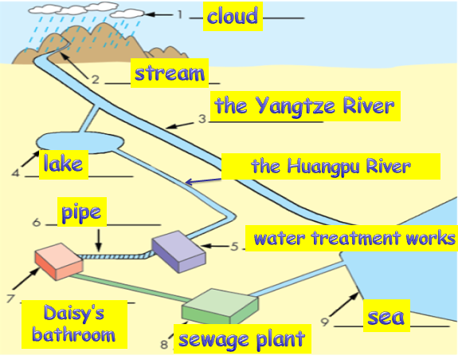
图 1
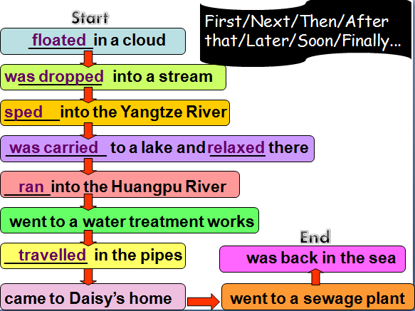
图 2

我对文本进行了进一步的分析，借助教材上的一张水滴地图（图1），第一步要求学生找出水滴所经过的地点。根据文章内容的特点，我设计了水滴流程图（图2），流程图可以直观地描述某一过程的具体步骤，帮助学生将对话式碎片化的内容整理出清晰的脉络，使学生一目了然水滴旅程。在知道水滴流经地点的基础上，我在流程图中设计了动词填空。本文将水滴拟人化，动词的使用也很丰富、形象生动，水滴过渡到每一个地方的动词都在变化，暗示着动作的速度和不同的状态。这两张表示顺序的图能帮助学生逐步建立水循环的流程框架，从地点的变化到动词的变化，给学生搭建梳理文章的脚手架。在阅读教学中利用流程图对文章进行解读，建立视觉结构，加深学生对语篇的理解，也更便于他们记忆。图表式的整理既有整体感，也有对具体信息的把握，在填写的过程中，学生摆脱了逐字逐句阅读，但却毫无收获的状况。（孙燕梅，吴薇， 2013）
结构化的整理图利用价值很大，它不只是词汇的简单罗列，也是对思路的整理。我对流程图进行了多次利用，在初二学生写作方面的要求中表示顺序的副词使用尤为重要，如First，Next，Then，Soon和Finally。这些副词在口语和写作中都能帮助学生清楚地展现自己的逻辑思维，所以我借着这张流程图，给学生顺序副词的提示，使他们在语言表达的时候有更多的辅助，同时也让他们更加注重逻辑顺序。

- 发散性图
《英语（上海牛津版）》8AUnit2 A day in the life of WHIZZ-KID WENDY，所属模块work and play。本文是一篇较长的杂志文章，介绍了神童Wendy的一天日常生活，她既是一个优秀的学生，也是一个成功的商人。在备课时，我发现本文虽篇幅长，但语言难度不高，所以我考虑在第二课时复习课中通过文本分析，挖掘文章的内涵，避免阅读复习课机械地进行着与第一课时相同和重复的教学过程。
主人公是一个15岁的女孩，和我们初二的学生差不多同龄，有一些日常生活也很相似。作为一个拥有电脑游戏公司的女商人，她的许多活动是我们无法想象的，比如早上和家人聊生意，中午和客户吃饭等。学生在已经对课文内容有了解的情况下，我想通过对比Wendy和我们学生的日常异同点，来进一步了解这个主人公，从而去引领学生总结一些主人公的品质。本课时为第二课时，课前我给学生布置了预习作业，为这节复习课做铺垫，请他们思考并写下自己的日常生活。通过第一课时的学习，学生基本能够运用正确的时态和词汇来完成，并联系自己进行拓展。在复习课中，我要求学生阅读课文后，用笔划出Wendy和他们自己的异同点，进一步将Wendy所做的事情归类，学生在课堂中进行精读，分析课文。
本堂复习课的另一个亮点是我以一个问题来引领学生深度挖掘文章的内涵。
What do you think of Wendy? Please find the evidence in the article.
学生找出Wendy的日常活动并不难，也不存在词汇困难，但是要从这些活动中去总结抽象的概念，是需要学生由表及里，深入思考的。学生提出观点后，要求在文章中找出能够支持自己的观点的语句并说明，这也是学生在今后写论文中需要去掌握的技能。
复习课上学生通过小组讨论的形式，自主地去挖掘更多的细节和总结Wendy的品质，互相交流的过程，也让学生拓宽了思路。
为此，我特地设计了发散性思维的板书（图3）:
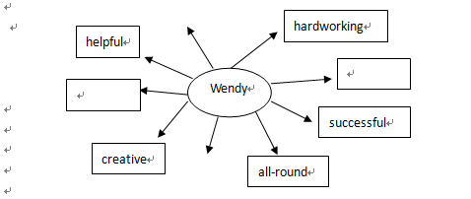
图 3

我希望学生从主人公Wendy为出发点，通过对文章细节的阅读，寻找和罗列Wendy的不同事件，去归纳和总结人物的品质。人物的事件不唯一，所以Wendy身上的闪光点也不唯一，我通过发散性思维图给学生传递信息，仔细阅读，头脑风暴式地讨论，用形象思维去激发他们的逻辑思维，用事实依据去支撑自己的观点，有凭有据和言之有理的总结都是正确的答案，能够将发散式思维导图填得越饱满，他们从文章中收获得也越多。
学生的回答有：
Wendy is creative, because she is good at writing computer games.
Wendy is hardworking, because she goes to her office and continues working after dinner.
Wendy is all-round, because she not only can write computer games, but also can play basketball and play the violin.
Wendy is successful, because she can achieve A grades in all her subjects and run a business.
英语阅读的意义不只是词汇量，而是深层次的文本分析，从材料中挖掘更有价值的信息，善于归纳，抓住事物的本质都是学生需要养成的思维品质，体现着思维的深度。在课堂上我从教师的身份变为导师，基于对学情和教材的掌握，用关键问题和结构化整理的发散式导图去引导学生，通过课堂活动，使学生变成课堂的主体，变讲台为舞台。
整堂课，学生的第一课时的学习和预习作业是基础，学生在课堂的精读和讨论是中心，帮助学生总结人物核心品质，从而反思自我，改进自己的日常生活时间安排，平衡学习与兴趣。
本课的最终情感目标是使学生能够有合理安排时间的意识，帮助学生学会规划时间发展自我。一篇看似简单的阅读文章，也可以通过复习课引领学生读出深度，头脑风暴，提升思维品质的质量。
初中英语阅读教学除了传授语言知识和加工处理文字表层信息，还要有意识地培养学生对文章的预测能力，发展学生的推断能力，拓展学生的文化意识，提升学生的概括能力，还要激发学生的想象力和发散性思维。教师在阅读教学中还要带领学生沉入文本，关注作者的情感态度，发现行文的脉络，引发学生与作者、教师之间“三向”的思维碰撞和交流。这样的阅读课堂，才是真正焕发生命活力的课堂，只有这样才能为学生的终生学习和发展打下坚实的基础。（李明远，彭华清，2016）

- 结语
图表式结构化整理的方式不仅仅只有表格式、流程图和发散性图三种，文本类型不同，文本解析各异，所设计的图表结构整理方式也会多种多样。图表式整理的目的是帮助学生将文章化繁为简，使文章的脉络更加清晰，突出重点。对于初中高年级的英语阅读，图表式的整理有利于学生从整体上去把握文章，在交互式阅读中，训练初中高年级学生的英语归纳和总结能力，从而促进思维能力的发展，提高思维品质的深度。英语学习的听、说、读和写是密不可分的，图表式整理也可以为学生的说和写搭建脚手架，对阅读后的“输入”进行整理，为说和写的“输出”提供材料。

参考文献：
- 义务教育英语课程标准（2011年版）北京师范大学出版社
- 李明远，彭华清；英语阅读教学中学生学科核心素养的培养；《教学与管理》2016年
- 巢见峰，构建图式结构，优化语篇整体教学，提高英语阅读能力；《时代教育》2015年
- 吴齐芳，“图表式”阅读，让小学英语阅读充满趣味；《神州教育》2019年
- 黄爱民，用图表式教学法指导高中英语阅读课；《教学时空》2008年
- 孙燕梅，吴薇，图表阅读法在初中英语阅读教学中的应用；《基础英语教育》2013年

